救 急 法 受 講 申 請 書

年 月 日
消防署長
分署長・出張所長 様 申請者 団 体 名

住 所

氏 名

下記のとおり救急講習を受講したいので申請します。

受講日時 | 年 月 日（ ） 時 分から 時 分まで
受講団体名
受講人数 | 名（名簿の提出を「救命講習受講者名簿」でお願いします。）
受講場所  （該当する□にレ点） | □ 住所  名称  □ 消防署・出張所
受講内容  （該当する□にレ点） | - 普通救命講習【□Ⅰ（３時間）・□Ⅱ（４時間）・□Ⅲ（３時間）】  ・内容、時間が決められた講習ですがe-ラーニングにより時短可能となります。なお、名簿の提出が必要となります（受講後には修了証を発行します）。  備考（要望等）
担当者連絡先 | 氏名 電話（携帯） － －
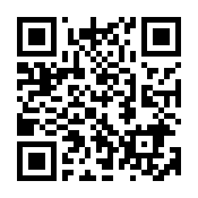
e-ラーニングアドレス
【e-ラーニングとは】
インターネット上で救命講習を学習できます。全項目を受講後、概ね１ヶ月以内に実技を中心とした講習を受講すると、普通・上級救命講習の座学部分を省略した内容により修了することができます。（実技講習の時間は講習の種類によって異なります。機材・受講者人数などの条件がありますので希望される場合は消防署にお問い合わせください。）

